Bài thực hành số 2 UML

1.1: Biểu đồ use- case tổng quát

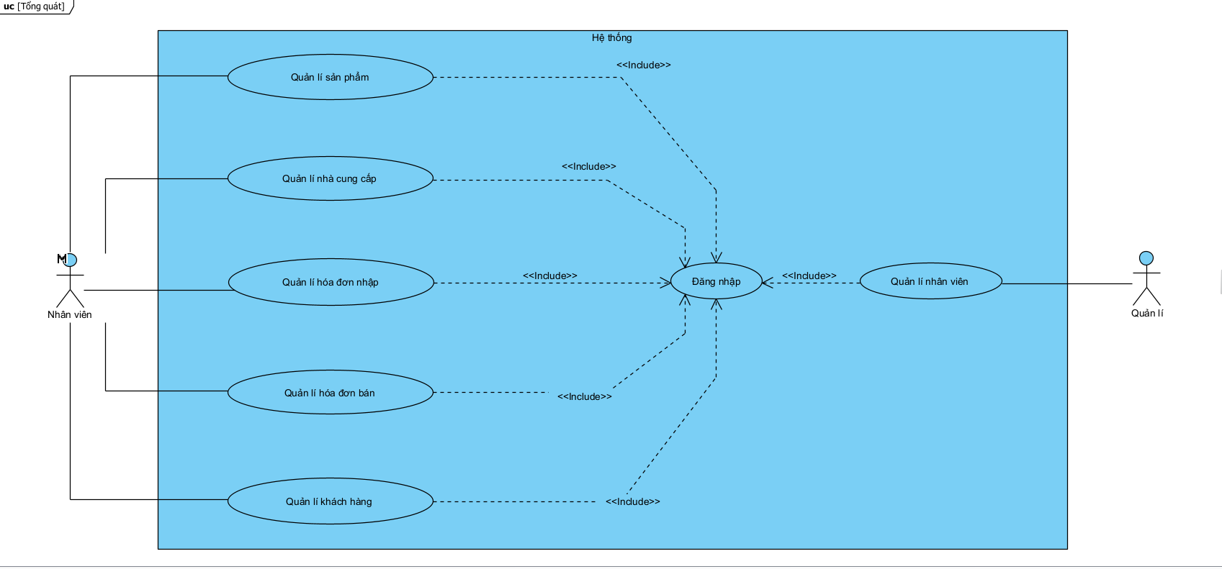

1.2: Biểu đồ use- case phân rã

A, Quản lý sản phẩm

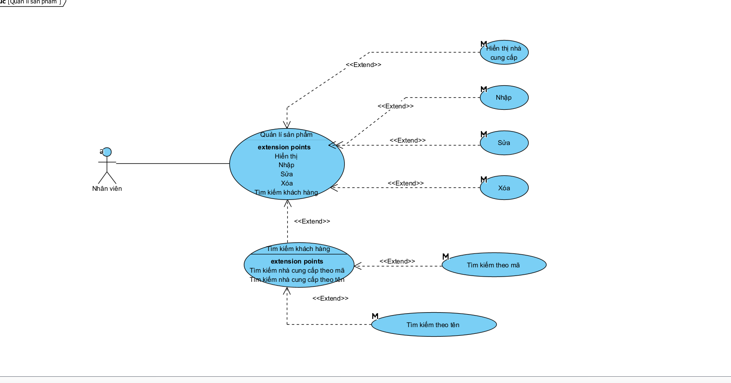

|  |
| --- |
| 1. Nhân viên yêu cầu thêm sửa xóa sản phẩm |
| 2. SYSTEM hiển thị hộp thoại bạn xác nhận thêm sửa xóa sản phẩm |
| 3. Nhân viên yêu cầu hiển thị sản phẩm |
| 4. SYSTEM hiển thị hộp thoại hiển thị sản phẩm |

|  |
| --- |
| 1. Nhân viên yêu cầu tìm kiếm sản phẩm theo mã, theo tên |
| 2. SYSTEM xuất hiện hộp thoại tìm kiếm |
| 3. Nhập mã, tên muốn tìm kiếm |
| 4. Xác nhận tên tìm kiếm |
| 5. Nhập sai tên, mã hệ thống báo không tồn tại yêu cầu nhập lại |

B, Quản lý nhân viên

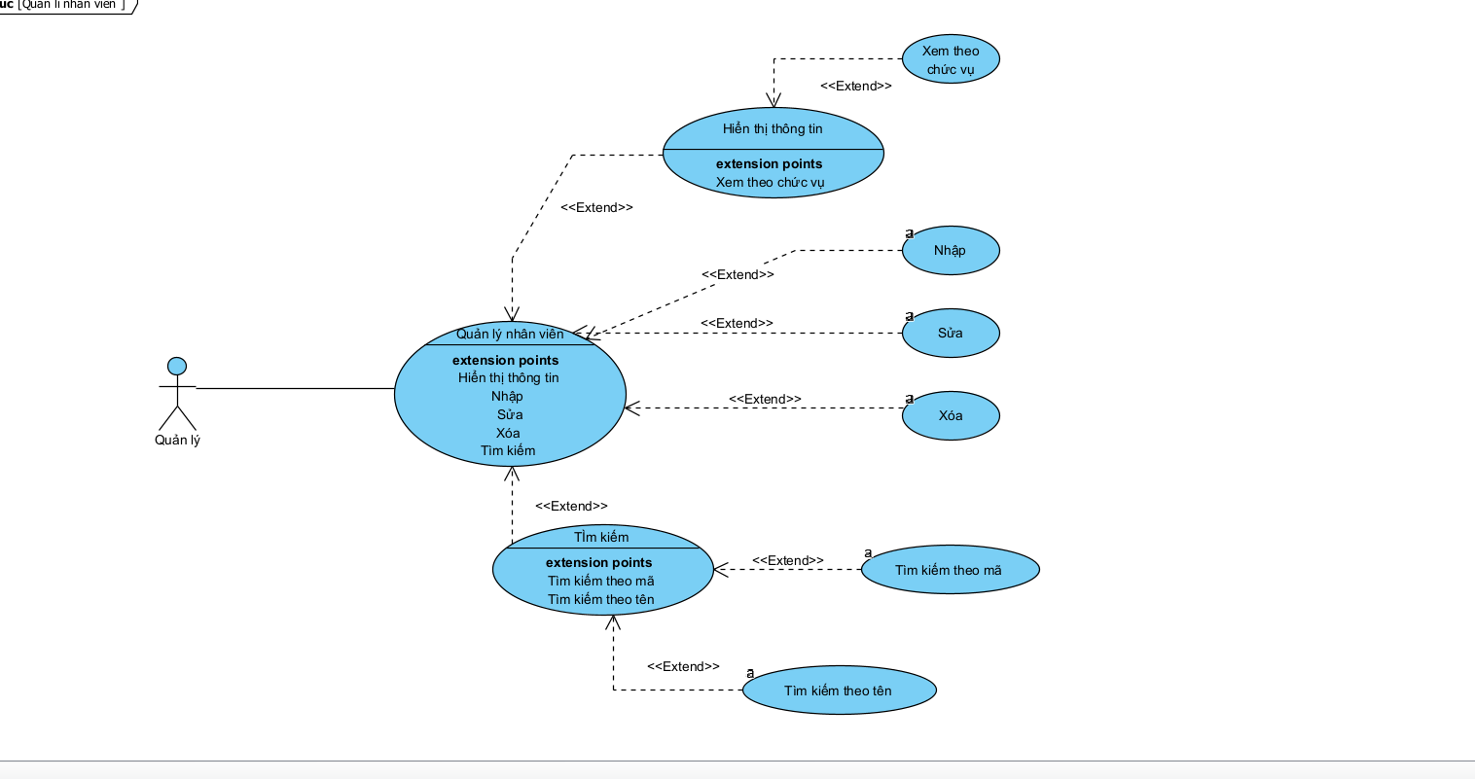

|  |
| --- |
| 1. Quản lý yêu cầu chức năng nhập, sửa, xóa nhân viên |
| 2. SYSTEM hiển thị hộp nhập, sửa, xóa nhân viên |
| 3. Quản lý xác nhận việc nhập, sửa, xóa nhân viên |

|  |
| --- |
| 7. Quản lý yêu cầu chức năng tìm kiếm nhân viên theo mã, tên nhân viên |
| 8. SYSTEM hiển thị hộp tìm kiếm nhân viên |
| 9. Quản lý xác nhận tìm kiếm nhân viên |
| 10. Nhập sai tên, mã nhân viên hệ thống thông báo nhập sai yêu cầu nhập lại |

C, Quản lý khách hàng

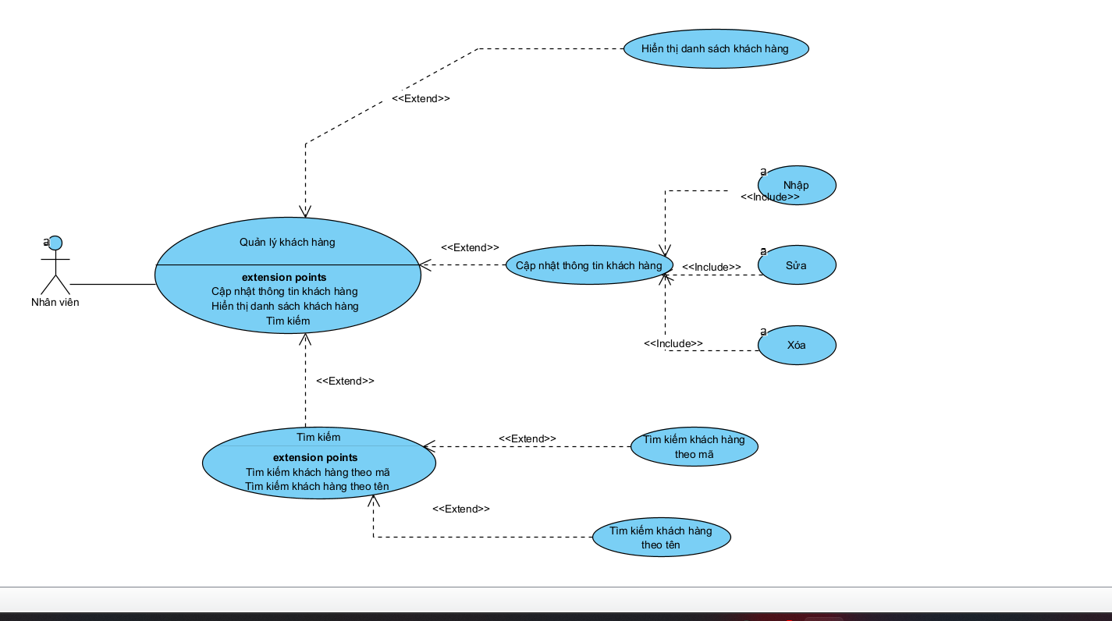

|  |
| --- |
| 1. Nhân viên thưcj hiện chức năng hiển thi khách hàng |
| 2. SYSTEM hệ thống hiển thị thông tin khách hàng |
| 3. |
| 4. |
| 5. Nhân viên thưcj hiện chức năng nhập, sửa, xóa thông tin khách hàng |
| 6. SYSTEM hệ thống xuất hiênj hộp thoại nhập, sửa, xóa thông tin khách hàng |
| 7. Nhân viên xác nhận việc nhập sửa xóa |
| 8. |
| 9. |
| 10. Nhân viên thực hiên chức năng tìm kiếm khách hàng theo mã, tên |
| 11. SYSTEM hệ thống xuất hiện hộp thoại tìm kiếm |
| 12. Nhân viên nhập mã, tên và xác nhận tìm kiếm khách hàng |
| 13. Nhân viên nhập sai mã, tên khách hàng |
| 14. SYSTEM hệ thống thông báo lỗi và thực hiện yêu cầu nhập lại |

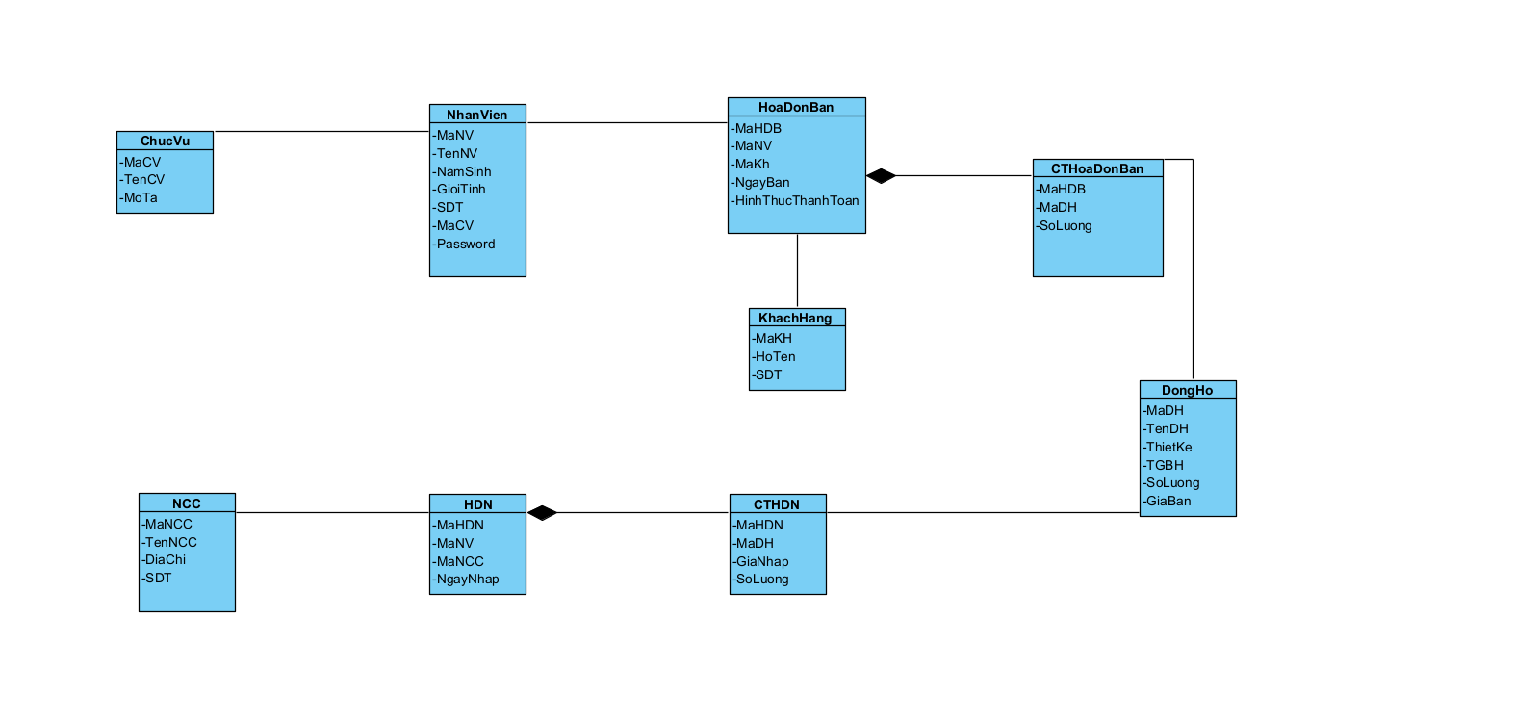

1.3. Biểu đồ VOPC

